Temas Sexto Primaria matemáticas

Múltiplos y divisores:

Los múltiplos de un número son los productos que se obtienen al multiplicarlo por 1, 2, 3, 4, 5, 6 y todos los demás números naturales. Los divisores de un número son todos aquellos números que lo dividen exactamente.

Ejemplos:

Múltiplos de 4:

|  |  |  |  |  |  |  |  |  |  |
| --- | --- | --- | --- | --- | --- | --- | --- | --- | --- |
| X1 | X2 | X3 | X4 | X5 | X6 | X7 | X8 | X9 | X10 |
| 4 | 8 | 12 | 16 | 20 | 24 | 28 | 32 | 36 | 40 |

Múltiplos de 5:

|  |  |  |  |  |  |  |  |  |  |
| --- | --- | --- | --- | --- | --- | --- | --- | --- | --- |
| X1 | X2 | X3 | X4 | X5 | X6 | X7 | X8 | X9 | X10 |
| 5 | 10 | 15 | 20 | 25 | 30 | 35 | 40 | 45 | 50 |

Divisores de 50:

1,2,5,10,25 y 50

Ejercicios

Referencia:

<http://aprende.colombiaaprende.edu.co/sites/default/files/naspublic/multiplos_y_divisores_de_un_numero.pdf>

Ejercicios

1. ¿El numero 30 es múltiplo de 4?
   1. Verdadero
   2. Falso
2. ¿Cuál de los siguientes números es multiplo de 5?
   1. 8
   2. 17
   3. 15
3. ¿Cuál de los siguientes números es divisor de 50?
   1. 18
   2. 23
   3. 25
4. ¿El numero 40 es múltiplo de 4 y de…
   1. 7
   2. 5
   3. 9

**Números decimales y fracciones:**

Los números decimales son números cuyo valor de posición se basa en 10s. Los números enteros son en realidad números decimales que son mayores o iguales a cero. La tabla de los valores de posición puede extenderse para incluir los números menores que uno, que a veces son llamados fracciones decimales. Se usa un punto decimal para separar la parte del número entero y la parte del número fraccionario.

Ejemplos:

Ejercicio

<https://es.liveworksheets.com/worksheets/es/Matem%C3%A1ticas/Fracciones_y_n%C3%BAmeros_decimales/Fraccion_decimal_y_n%C3%BAmero_decimal_yp56278uz>

Referencia:

<https://www.montereyinstitute.org/courses/DevelopmentalMath/TEXTGROUP-1-8_RESOURCE/U03_L1_T1_text_final_es.html>

Ejercicio:

1. ¼ a decimal es
   1. 0.4
   2. 0.25
   3. 1.25
2. 2/10 a decimal es
   1. 0.2
   2. 0.4
   3. 0.8
3. 220/100 a decimal es
   1. 1.56
   2. 2
   3. 2.2
4. 0.05 a fracción es
   1. 72/80
   2. 5/6
   3. 5/100
5. 0.1 a fracción es
   1. 82/7
   2. 98/7
   3. 10/100

**Multiplicación y división de decimales:**

Multiplicar decimales es igual que multiplicar números enteros excepto que hay que poner el punto decimal en la respuesta. Cuando multiplicas decimales, el punto decimal se coloca en el producto de tal modo que el número de posiciones decimales en el producto es la suma de las posiciones decimales de los factores

Para dividir decimales, también aplicas los métodos que usas para dividir números enteros.

Ejemplos:

Ejercicios:

<https://matematicasn.blogspot.com/2018/12/multiplicacion-y-division-de-decimales.html>

Referencia:

<https://www.montereyinstitute.org/courses/DevelopmentalMath/TEXTGROUP-1-8_RESOURCE/U03_L2_T2_text_final_es.html>

Ejercicios:

1. 2.4 x 56 = ?
   1. 13.44
   2. 1.344
   3. 134.4
2. 5.5 x 98 =?
   1. 539
   2. 5.39
   3. 53.9
3. 11.95 x 45
   1. 51.525
   2. 12354
   3. 515.25
4. 1.2/8 =
   1. 0.4
   2. 15
   3. 0.15
5. 5.6/7 =
   1. 39.2
   2. 40
   3. 1.25

**Polígonos:**  
Un polígono es el área de un plano que está delimitado por líneas que tienen que ser rectas. Para considerar polígono a una figura esta debe cumplir que sus líneas siempre deben ser rectas y que no puede estar abierto. En la siguiente imagen puedes ver varios ejemplos de polígonos y otros que no lo son:

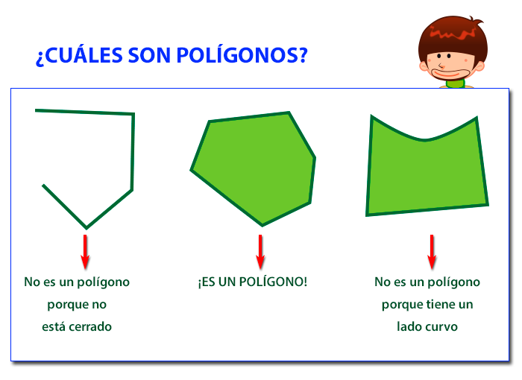

Partes de los polígonos

* Lados: son los segmentos que forman la línea poligonal.
* Vértices: son los puntos donde se unen los lados.
* Ángulos: son las regiones del plano que delimitan dos lados.
* Diagonal: es la recta que une dos vértices no consecutivos.
* Centro: es el punto desde el que todos los ángulos y lados están a la misma distancia.
* Radio: es el segmento que une el centro del polígono con cualquiera de sus vértices
* Apotema: es el segmento que une el centro del polígono con el centro de cualquiera de sus lados.
* Base: Es el lado inferior de un polígono. Normalmente es el lado donde se «apoya» la figura.

Clasificación de los polígonos:

* Clasificación de polígonos según sus lados:
  + Triángulo: 3 lados
  + Cuadrilátero: 4 lados
  + Pentágono: 5 lados
  + Hexágono: 6 lados
  + Heptágono: 7 lados
  + Octógono: 8 lados
  + Eneágono: 9 lados
  + Decágono: 10 lados
  + Endecágono: 11 lados
  + Dodecágono: 12 lados
* Clasificación de polígonos según sus ángulos:
  + Polígonos cóncavos: es cuando el polígono tiene un ángulo que mide más de 180º.
  + Polígonos convexos: es cuando todos los ángulos del polígono miden menos de 180º.
* Clasificación de polígonos según sus lados y sus ángulos:
  + Polígonos regulares: es cuando un polígono tiene todos sus lados y ángulos iguales.
  + Polígonos irregulares: es cuando en un polígono hay uno o más lados y/o ángulos que no son iguales.

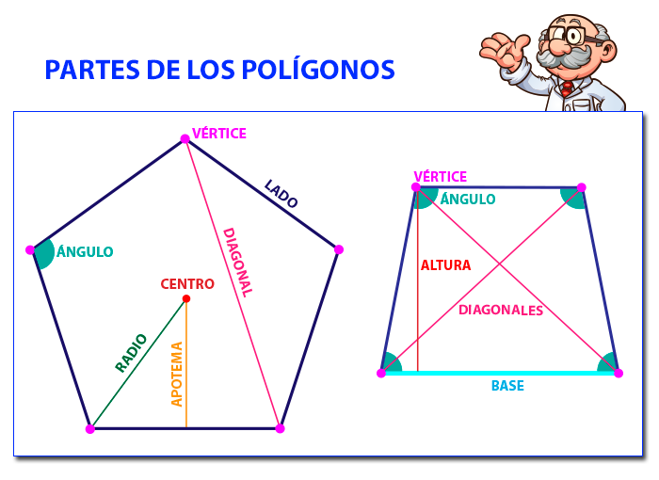Ejemplos:

Referencia:

<https://www.mundoprimaria.com/recursos-matematicas/poligonos>

Video:

<https://www.youtube.com/watch?v=fobhsYGab40&t=1s&ab_channel=MundoPrimaria>

1. ¿Cuál de las siguientes no son parte de los polígonos?
   1. vértice
   2. Lado
   3. Área
2. ¿Todos los polígonos tienen lados?
   1. Verdadero
   2. Falso
3. Es un polígono 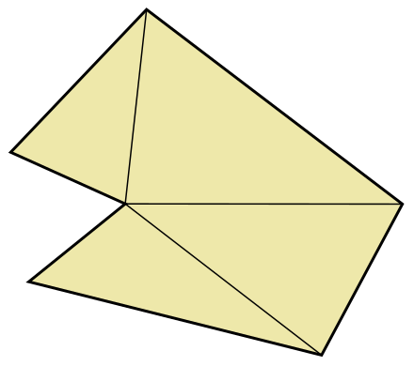
   1. Verdadero
   2. Falso

**Multiplicación y división de fracciones:**

Para multiplicar dos fracciones, simplemente multiplica los numeradores para obtener el numerador del producto y multiplica los denominadores para obtener el denominador del producto.

Para dividir dos fracciones, primero debes hallar el recíproco del divisor. Esto significa que debes dar vuelta la segunda fracción. Luego, multiplica los numeradores y multiplica los denominadores.

Ejemplos:

Referencia:

<https://flexbooks.ck12.org/cbook/ck-12-conceptos-de-matem%C3%A1ticas-de-la-escuela-secundaria-grado-8-en-espa%C3%B1ol/section/2.8/primary/lesson/multiplicaci%C3%B3n-y-divisi%C3%B3n-de-fracciones-y-n%C3%BAmeros-mixtos/>

Ejercicios:

1. ½ x ½ =
   1. ¼
   2. 2/4
   3. 1
2. 8/3 * 3/8 =
   1. 1
   2. 16/9
   3. 5/6
3. 43/10 dividido ½ =
   1. 86/10
   2. 10/86
   3. 44/12
4. 5/5 *1
   1. 5
   2. 1
   3. 5/10

**Valor de razón:**

¿QUÉ ES UNA RAZÓN?

Una razón es la comparación entre dos cantidades. Se puede expresar como un cociente o una división.

Ejemplo:

La razón entre 5 y 8 se puede escribir 𝟓/𝟖 o 𝟓 ∶ 𝟖. Se lee 5 es a 8.

Las dos cantidades que se comparan son los términos de la razón. El primer término se llama Antecedente y el segundo término se llama Consecuente.

VALOR DE UNA RAZÓN.

Es el cociente obtenido entre el antecedente y el consecuente.

Ejemplo:

El valor de la razón 12 ∶ 4 es 3.

Para comprobar si el valor de una razón es correcto, se debe multiplicar el valor de la razón por el consecuente. El producto obtenido debe ser igual al antecedente de la razón.

Ejemplo: Considerando el ejemplo anterior. 3 ∗ 4 = 12 (El valor de la razón multiplicado por el consecuente es igual al antecedente).

Referencia:

<https://institutonacional.cl/wp-content/uploads/2019/06/7%C2%B0-Matem%C3%A1tica-6.-Razones-Proporciones-Porcentaje-2019.pdf>

Ejercicios:

1. Cual es el valor de la razón de 12:4
   1. 1
   2. 2
   3. 3
2. La razón entre 5 y 8 se puede escribir como:
   1. 5*8
   2. 5-8
   3. 5:8